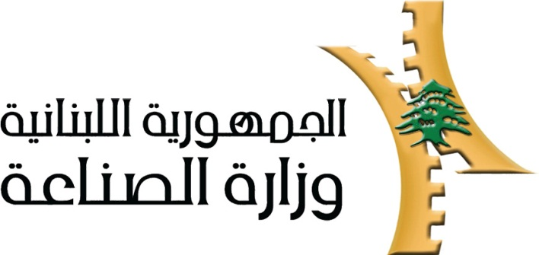

**تقرير مفصل عن الصادرات الصناعية  
واستيرادات الآلات والمعدات الصناعية  
خلال شهر شباط من العام 2017**

**إعداد:**

**وزارة الصناعة**

**مصلحة المعلومات الصناعية**

**www.industry.gov.lb**

**الفهرس**

I- المقدمة 2

II- الصادرات الصناعية خلال شهر شباط من العام 2017 3

1. أهم المنتجات المصَدَّرة 3

2. المنتجات التي ارتفعت قيم صادراتها 3

1.2. المعادن العادية ومصنوعاتها 3

2.2. منتجات صناعة الاغذية والتبغ 3

3. المنتجات التي انخفضت قيم صادراتها 4

1.3. الآلات والأجهزة والمعدات الكهربائية 4

2.3. اللؤلؤ، الاحجار الكريمة او شبه الكريمة، المعادن الثمينة ومصنوعاتها (دون الماس الخام وسبائك الذهب والفضة بشكلها الخامي) 4

4. السوق الرئيسية للصادرات 4

1.4. السوق الرئيسية للصادرات بحسب تكتلات الدول 4

2.4. السوق الرئيسية للصادرات بحسب الدول 5

III- استيرادات الآلات والمعدات الصناعية 5

1. توزيع الآلات والمعدات الصناعية المستورَدة بحسب بلد المستورَد منه والنشاط الصناعي 6

IV- ملحق الجداول 7

V- ملحق الرسوم البيانية 20

# 

# المقدمة

أعدت مصلحة المعلومات الصناعية في وزارة الصناعة تقريراً مفصلاً عن الصادرات الصناعية وواردات الآلات والمعدات الصناعية عن شهر شباط من العام 2017.

مع الإشارة الى ان مجموع قيمة الصادرات الصناعية اللبنانية خلال الشهرين الاولين من العام 2017 بلغ 372.6 مليون دولار أميركي (د.أ.) مقابل 422.3 مليون د.أ. خلال الفترة عينها من العام 2016 و480.6 مليون د.أ. خلال الفترة عينها من العام 2015، أي بانخفاض ونسبته 11.7٪ مقارنةً مع العام 2016 وانخفاض ونسبته 22.5٪ مقارنةً مع العام 2015. (جدول رقم 1 و11)

كما تجدر الاشارة الى ان المعدل الشهري للصادرات الصناعية اللبنانية خلال الشهرين الاولين من العام 2017 بلغ 186.3 مليون د.أ مقابل 211.1 مليون د.أ خلال الفترة عينها من العام 2016، و240.3 مليون د.أ خلال الفترة عينها من العام 2015.

من جهة أخرى، بلغ مجموع قيمة الواردات من الآلات والمعدات الصناعية خلال خلال الشهرين الاولين من العام 2017 نحو 31.7 مليون د.أ. مقابل 42.6 مليون د.أ. خلال الفترة عينها من العام 2016 و42.8 مليون د.أ. خلال الفترة عينها من العام 2015 أي بانخفاض ونسبته 25.7٪ مقارنةً مع العام 2016 وانخفاض ونسبته 26٪ مقارنةً مع العام 2015. (جدول رقم 17)

# الصادرات الصناعية خلال شهر شباط من العام 2017

بلغ مجموع الصادرات الصناعية خلال شهر شباط من العام 2017 ما قيمته 196.8 مليون د.أ. مقابل 222.8 مليون د.أ. خلال شهر شباط من العام 2016 و237.5 مليون د.أ. خلال شهر شباط من العام 2015 أي بانخفاض وقيمته 26 مليون د.أ. ونسبته 11.7٪ مقارنةً مع العام 2016 وانخفاض وقيمته 40.7 مليون د.أ. ونسبته 17.1٪ مقارنةً مع العام 2015. (جدول رقم 1 ورسم بياني رقم 1)

## أهم المنتجات المصَدَّرة

إحتلت صادرات **منتجات صناعة الاغذية والتبغ** خلال شهر شباط من العام 2017 المرتبة الأولى، إذ بلغت قيمتها 39.5 مليون د.أ. وتصدرت سوريا لائحة البلدان المستوردة لهذا المنتج إذ استوردت ما قيمته 9.1 مليون د.أ.، تليها **الآلات والاجهزة والمعدات الكهربائية** بقيمة 37.5 مليون د.أ.، واحتل العراق صدارة الدول المستوردة لهذا المنتج بقيمة 6.2 مليون د.أ.، ثم **منتجات الصناعات الكيماوية** بقيمة 37.3 مليون د.أ. وتصدرت البرازيل لائحة البلدان المستوردة لهذا المنتج إذ استوردت ما قيمته 14.8 مليون د.أ. ثم **المعادن العادية ومصنوعاتها** بقيمة 25.1 مليون د.أ. (جدول رقم 2 و4 و6 و8 و10 و15 و16)

## المنتجات التي ارتفعت قيم صادراتها

سجلت الإحصاءات ارتفاعاً ملحوظاً للصادرات من المنتجات التالية:



### المعادن العادية ومصنوعاتها

ارتفعت قيمتها من 20.3 مليون د.أ. خلال شهر شباط من العام 2016 الى 25.1 مليون د.أ. خلال شهر شباط من العام 2017 (جدول رقم 2 ورسم بياني رقم 2). ارتفعت صادرات هذا المنتج الى كل من تركيا والبرتغال مما ادى الى الارتفاع الاجمالي والبالغ حوالي 4.8 مليون د.أ. (جدول رقم 3 و4)

### منتجات صناعة الاغذية والتبغ

ارتفعت قيمتها من 35 مليون د.أ. خلال شهر شباط من العام 2016 الى 39.5 مليون د.أ. خلال شهر شباط من العام 2017 (جدول رقم 2 ورسم بياني رقم 2). انخفضت صادرات هذا المنتج الى المملكة العربية السعودية فيما ارتفعت هذه الصادرات الى كل من سوريا والعراق والكويت مما ادى الى الارتفاع الاجمالي والبالغ حوالي 4.6 مليون د.أ. (جدول رقم 5 و6)

## المنتجات التي انخفضت قيم صادراتها

سجلت الإحصاءات انخفاضاً ملحوظاً للصادرات من المنتجات التالية:



### الآلات والأجهزة والمعدات الكهربائية

انخفضت قيمتها من 59.9 مليون د.أ. خلال شهر شباط من العام 2016 الى 37.5 مليون د.أ. خلال شهر شباط من العام 2017 (جدول رقم 2 ورسم بياني رقم 2). ارتفعت صادرات هذا المنتج الى كل من العراق والكويت فيما انخفضت هذه الصادرات الى كل من المانيا والمملكة العربية السعودية والجزائر وانغولا وغانا والامارات العربية المتحدة ومصر مما ادى الى الانخفاض الاجمالي والبالغ حوالي 22.3 مليون د.أ. (جدول رقم 7 و8)

### اللؤلؤ، الاحجار الكريمة او شبه الكريمة، المعادن الثمينة ومصنوعاتها (دون الماس الخام وسبائك الذهب والفضة بشكلها الخامي)

انخفضت قيمتها من 14 مليون د.أ. خلال شهر شباط من العام 2016 الى 7.2 مليون د.أ. خلال شهر شباط من العام 2017 (جدول رقم 2 ورسم بياني رقم 2). ارتفعت صادرات هذا المنتج الى الامارات العربية المتحدة فيما انخفضت هذه الصادرات الى كل من هونغ كونغ وبلجيكا وسويسرا مما ادى الى الانخفاض الاجمالي والبالغ حوالي 6.8 مليون د.أ. (جدول رقم 9 و10)

## السوق الرئيسية للصادرات



### السوق الرئيسية للصادرات بحسب تكتلات الدول

شكلت الدول العربية خلال هذا الشهر السوق الرئيسية للصادرات الصناعية اللبنانية، فقد بلغت قيمة الصادرات إليها 107.6 مليون د.أ. أي ما نسبته 54.7٪ من مجموع الصادرات الصناعية بينما احتلت الدول الاوروبية المرتبة الثانية اذ استوردت ما نسبته 12.2٪ ومن ثم الدول الافريقية غير العربية في المرتبة الثالثة بما نسبته 11.1٪ تليها الدول الاميركية بما نسبته 10.7٪. ومن أبرز المنتجات المصدَّرة الى الدول العربية: منتجات صناعة الاغذية والتبغ بقيمة 26.6 مليون د.أ.، الآلات والاجهزة والمعدات الكهربائية بقيمة 24.1 مليون د.أ.، ومنتجات الصناعات الكيماوية بقيمة 16.2 مليون د.أ. (جدول رقم 12)

### السوق الرئيسية للصادرات بحسب الدول

بالنسبة للدول المستوردة للمنتجات الصناعية اللبنانية فقد تصدرت المملكة العربية السعودية لائحة هذه الدول حيث بلغت قيمة الصادرات إليها خلال هذا الشهر 19.8 مليون د.أ. أي ما يوازي 10.1٪ من القيمة الإجمالية للصادرات الصناعية واحتلت الامارات العربية المتحدة المرتبة الثانية حيث بلغت قيمة الصادرات إليها 19.6 مليون د.أ. أي ما يوازي 10٪ تليها سوريا حيث بلغت قيمة الصادرات إليها 17.3 مليون د.أ. أي ما يوازي 8.8٪. (جدول رقم 13)

وقد تم خلال هذا الشهر التصدير الى 37 دولة أوروبية، 33 دولة افريقية غير عربية، 25 دولة آسيوية غير عربية، 19 دولة عربية، 16 دولة اميركية، ودولتين أوقيانية. أما الدول التي استوردت بأكثر من مليون د.أ. فهي موزعة كما يلي: 13 دولة عربية، 9 دول اوروبية، 8 دول افريقية غير عربية، 4 دول آسيوية غير عربية، و3 دول اميركية ودولة أوقيانية. (جدول رقم 14 ورسم بياني رقم 3 و4)

# استيرادات الآلات والمعدات الصناعية

بلغ مجموع الاستيرادات من الآلات والمعدات الصناعية في شهر شباط من العام 2017 نحو 10.7 مليون د.أ.، مقابل 17.3 مليون د.أ. خلال الفترة عينها من العام 2016 و22.3 مليون د.أ. خلال الفترة عينها من العام 2015 أي بانخفاض ونسبته 38.3٪ مقارنةً مع العام 2016 وانخفاض ونسبته 52.1٪ مقارنة مع العام 2015. (جدول رقم 17و18 ورسم بياني رقم 5)

وقد تصدرت الصين لائحة البلدان المصَدِّرة للآلات والمعدات الصناعية إلى لبنان، حيث بلغت قيمتها خلال هذا الشهر حوالي 3 مليون د.أ. تليها المانيا بحوالي 1.6 مليون د.أ. ومن ثم ايطاليا بحوالي 1.4 مليون د.أ. (جدول رقم 18)

## توزيع الآلات والمعدات الصناعية المستورَدة بحسب البلد المستورَد منه والنشاط الصناعي

إحتلت استيرادات **الآلات للصناعات الغذائية**  المرتبة الاولى، إذ بلغت قيمتها 1.7 مليون د.أ. وتصدرت الصين لائحة البلدان المصَدِّرة لهذا المنتج الى لبنان إذ صدَّرت ما قيمته 0.4 مليون د.أ.، تليها استيرادات **الآلات لصناعة الورق والكرتون** بقيمة 0.7 مليون د.أ.، واحتلت الصين صدارة الدول المصَدِّرة لهذا المنتج بقيمة 0.4 مليون د.أ.، **فالمعدات للصناعات الطبية** بقيمة 0.6 مليون د.أ. (جدول رقم 19 ورسم بياني رقم 6).

# ملحق الجداول

**جدول رقم 1: تطور الصادرات الصناعية خلال الأعوام 2015-2016-2017**

|  |  |  |  |  |  |
| --- | --- | --- | --- | --- | --- |
| **الشهر** | **العام**  **2015** | **العام**  **2016** | **العام**  **2017** | **التغيير**  **2015/2017** | **التغيير**  **2016/2017** |
| **كانون الثاني** | 243.2 | 199.5 | 175.9 | *-27.7%* | *-11.8%* |
| **شباط** | 237.5 | 222.8 | 196.8 | *-17.1%* | *-11.7%* |
| **آذار** | 246.5 | 211.6 |  |  |  |
| **نيسان** | 240.2 | 231.1 |  |  |  |
| **ايار** | 280.6 | 210.6 |  |  |  |
| **حزيران** | 292.1 | 225.3 |  |  |  |
| **تموز** | 233.5 | 178.8 |  |  |  |
| **آب** | 233.4 | 232.9 |  |  |  |
| **ايلول** | 242.5 | 184.3 |  |  |  |
| **تشرين الاول** | 255.3 | 220.0 |  |  |  |
| **تشرين الثاني** | 219.9 | 193.7 |  |  |  |
| **كانون الاول** | 231.1 | 216.3 |  |  |  |
| **المجموع** | **2,955.8** | **2,526.9** | **372.6** |  |  |

***الأرقام المبينة أعلاه هي بملايين الدولارات***

**جدول رقم 2: مقارنة بين الصادرات الصناعية خلال شباط من العام 2017 وشباط من العام 2016**

|  |  |  |  |  |  |
| --- | --- | --- | --- | --- | --- |
| **القسم** | **السلع** | **شباط 2016** | **شباط 2017** | **التغيير**  **2016/2017** | **نسبة التغيير**  **2016/2017** |
| **1** | **منتجات المملكة الحيوانية** | 0.9 | 0.5 | -0.4 | *-44.3%* |
| **2** | **منتجات المملكة النباتية** | 5.5 | 3.0 | -2.5 | *-45.8%* |
| **3** | **شحوم ودهون وزيوت** | 3.1 | 2.2 | -0.8 | *-26.9%* |
| **4** | **منتجات صناعة الاغذية والتبغ** | 35.0 | 39.5 | 4.6 | *13.1%* |
| **5** | **منتجات معدنية** | 0.5 | 0.6 | 0.1 | *31.3%* |
| **6** | **منتجات الصناعات الكيماوية** | 35.5 | 37.3 | 1.8 | *5.1%* |
| **7** | **لدائن ومصنوعاتها، مطاط ومصنوعاته** | 11.4 | 11.8 | 0.4 | *3.4%* |
| **8** | **جلود، جلود بفراء ومصنوعاتها** | 1.0 | 0.9 | -0.1 | *-13.0%* |
| **9** | **خشب ومصنوعاته** | 0.9 | 0.6 | -0.3 | *-31.0%* |
| **10** | **ورق وكرتون ومصنوعاتهما** | 12.9 | 12.4 | -0.5 | *-4.0%* |
| **11** | **مواد نسيجية ومصنوعاتها** | 6.4 | 6.3 | -0.1 | *-1.9%* |
| **12** | **أحذية، أغطية رأس، ريش** | 1.2 | 1.3 | 0.1 | *10.5%* |
| **13** | **مصنوعات من حجر، جبس، اسمنت وزجاج ومصنوعاته** | 2.3 | 1.5 | -0.8 | *-33.6%* |
| **14** | **لؤلؤ، احجار كريمة او شبه كريمة، معادن ثمينة ومصنوعاتها** (دون الماس الخام وسبائك الذهب والفضة بشكلها الخامي) | 14.0 | 7.2 | -6.8 | *-48.7%* |
| **15** | **معادن عادية ومصنوعاتها** | 20.3 | 25.1 | 4.8 | *23.5%* |
| **16** | **آلات وأجهزة ومعدات كهربائية** | 59.9 | 37.5 | -22.3 | *-37.3%* |
| **17** | **معدات نقل** | 2.2 | 1.3 | -0.8 | *-37.9%* |
| **18** | **ادوات واجهزة للبصريات، للقياس، للطب؛ اصناف صناعة الساعات وادوات موسيقية** | 1.6 | 1.4 | -0.3 | *-15.9%* |
| **19** | **أسلحة وذخائر** | 0.0 | 0.1 | 0.1 | *3565.1%* |
| **20** | **سلع ومنتجات مختلفة** | 8.2 | 6.2 | -2.1 | *-25.1%* |
|  | **المجموع** | **222.8** | **196.8** | **-26.0** | ***-11.7%*** |

***الأرقام المبينة أعلاه هي بملايين الدولارات***

**جدول رقم 3: صادرات المعادن العادية ومصنوعاتها حسب أبرز البلدان المصدَّر إليها خلال شهر شباط من العام 2016**

|  |  |  |  |  |  |  |  |  |
| --- | --- | --- | --- | --- | --- | --- | --- | --- |
| **البلد المصدَّر إليه** | تركيا | جمهورية كوريا | اليونان | الهند | البرازيل | الامارات العربية المتحدة | المملكة العربية السعودية | اليابان |
| **القيمة بآلاف الدولارات** | 2,649 | 2,385 | 1,476 | 1,111 | 928 | 907 | 902 | 899 |

**جدول رقم 4: صادرات المعادن العادية ومصنوعاتها حسب أبرز البلدان المصدَّر إليها خلال شهر شباط من العام 2017**

|  |  |  |  |  |  |  |  |  |
| --- | --- | --- | --- | --- | --- | --- | --- | --- |
| **البلد المصدَّر إليه** | تركيا | جمهورية كوريا | البرتغال | ايطاليا | اليونان | ساحل العاج | الصين | المملكة العربية السعودية |
| **القيمة بآلاف الدولارات** | 8,109 | 2,157 | 1,440 | 1,294 | 1,119 | 912 | 752 | 751 |

**جدول رقم 5: صادرات منتجات صناعة الاغذية والتبغ حسب أبرز البلدان المصدَّر إليها خلال شهر شباط من العام 2016**

|  |  |  |  |  |  |  |  |  |
| --- | --- | --- | --- | --- | --- | --- | --- | --- |
| **البلد المصدَّر إليه** | المملكة العربية السعودية | سوريا | العراق | الامارات العربية المتحدة | قطر | المانيا | الولايات المتحدة الاميركية | الاردن |
| **القيمة بآلاف الدولارات** | 5,336 | 4,126 | 2,438 | 2,318 | 1,959 | 1,907 | 1,787 | 1,495 |

**جدول رقم 6: صادرات منتجات صناعة الاغذية والتبغ حسب أبرز البلدان المصدَّر إليها خلال شهر شباط من العام 2017**

|  |  |  |  |  |  |  |  |  |
| --- | --- | --- | --- | --- | --- | --- | --- | --- |
| **البلد المصدَّر إليه** | سوريا | المملكة العربية السعودية | العراق | الامارات العربية المتحدة | الكويت | الولايات المتحدة الاميركية | الاردن | قطر |
| **القيمة بآلاف الدولارات** | 9,147 | 4,244 | 3,236 | 2,289 | 2,179 | 2,145 | 1,908 | 1,759 |

**جدول رقم 7: صادرات الآلات والاجهزة والمعدات الكهربائية حسب أبرز البلدان المصدَّر إليها خلال شهر شباط من العام 2016**

|  |  |  |  |  |  |  |  |  |
| --- | --- | --- | --- | --- | --- | --- | --- | --- |
| **البلد المصدَّر إليه** | المانيا | المملكة العربية السعودية | العراق | الامارات العربية المتحدة | الجزائر | انغولا | غانا | مصر |
| **القيمة بآلاف الدولارات** | 10,530 | 6,744 | 5,539 | 5,042 | 3,327 | 3,254 | 3,090 | 2,618 |

**جدول رقم 8: صادرات الآلات والاجهزة والمعدات الكهربائية حسب أبرز البلدان المصدَّر إليها خلال شهر شباط من العام 2017**

|  |  |  |  |  |  |  |  |  |
| --- | --- | --- | --- | --- | --- | --- | --- | --- |
| **البلد المصدَّر إليه** | العراق | المملكة العربية السعودية | الامارات العربية المتحدة | الكويت | سوريا | مختلف | مصر | غانا |
| **القيمة بآلاف الدولارات** | 6,213 | 4,409 | 3,492 | 3,291 | 2,560 | 1,879 | 1,385 | 1,137 |

**جدول رقم 9: صادرات اللؤلؤ، الاحجار الكريمة وشبه الكريمة، المعادن الثمينة ومصنوعاتها**[1] **حسب أبرز البلدان المصدَّر إليها خلال شهر شباط من العام 2016**

|  |  |  |  |  |  |  |  |  |
| --- | --- | --- | --- | --- | --- | --- | --- | --- |
| **البلد المصدَّر إليه** | هونغ كونغ | الامارات العربية المتحدة | بلجيكا | الاردن | سويسرا | الولايات المتحدة الاميركية | مختلف | المملكة العربية السعودية |
| **القيمة بآلاف الدولارات** | 5,627 | 2,910 | 1,363 | 723 | 717 | 624 | 608 | 445 |

**جدول رقم 10: صادرات اللؤلؤ، الاحجار الكريمة وشبه الكريمة، المعادن الثمينة ومصنوعاتها1 حسب أبرز البلدان المصدَّر إليها خلال شهر شباط من العام 2017**

|  |  |  |  |  |  |  |  |  |
| --- | --- | --- | --- | --- | --- | --- | --- | --- |
| **البلد المصدَّر إليه** | الامارات العربية المتحدة | قطر | الاردن | المملكة العربية السعودية | الولايات المتحدة الاميركية | تايلاند | هونغ كونغ | الكويت |
| **القيمة بآلاف الدولارات** | 4,230 | 666 | 427 | 375 | 374 | 318 | 314 | 169 |

**جدول رقم 11: توزيع الصادرات الصناعية حسب السلع المصدرة خلال العام 2017**



**جدول رقم 12: توزيع الصادرات الصناعية اللبنانية حسب المنتج المصدَّر وتكتلات الدول خلال شهر شباط من العام 2017**

|  |  |  |  |  |  |  |  |  |
| --- | --- | --- | --- | --- | --- | --- | --- | --- |
| **السلع** | **الدول العربية** | **الدول الأوروبية** | **الدول الاوقيانية** | **الدول الآسيوية**  **الغير عربية** | **الدول الأميركية** | **الدول الأفريقية**  **الغير عربية** | **مختلف\*** | **المجموع** |
| **منتجات المملكة الحيوانية** | 378 |  | 13 |  | 36 | 64 |  | **491** |
| **منتجات المملكة النباتية** | 1,326 | 669 | 11 | 224 | 418 | 347 |  | **2,996** |
| **شحوم ودهون وزيوت** | 1,057 | 454 | 56 | 3 | 425 | 247 | 1 | **2,243** |
| **منتجات صناعة الاغذية والتبغ** | 26,609 | 5,175 | 750 | 736 | 3,457 | 2,222 | 601 | **39,549** |
| **منتجات معدنية** | 345 | 95 |  | 34 | 2 | 62 | 91 | **628** |
| **منتجات الصناعات الكيماوية** | 16,167 | 4,063 | 80 | 588 | 15,114 | 1,154 | 145 | **37,312** |
| **لدائن ومصنوعاتها، مطاط ومصنوعاته** | 8,141 | 772 | 28 | 400 | 17 | 2,278 | 145 | **11,780** |
| **جلود، جلود بفراء ومصنوعاتها** | 598 | 208 |  | 47 | 6 | 33 |  | **892** |
| **خشب ومصنوعاته** | 510 | 1 |  | 2 | 10 | 111 |  | **633** |
| **ورق وكرتون ومصنوعاتهما** | 9,248 | 1,087 | 2 | 649 | 63 | 1,209 | 96 | **12,356** |
| **مواد نسيجية ومصنوعاتها** | 3,357 | 2,121 | 6 | 203 | 236 | 246 | 106 | **6,275** |
| **أحذية، أغطية رأس، ريش** | 1,136 | 42 |  | 71 |  | 25 |  | **1,274** |
| **مصنوعات من حجر، جبس، اسمنت وزجاج ومصنوعاته** | 884 | 62 | 12 | 5 | 163 | 416 | 3 | **1,545** |
| **لؤلؤ، احجار كريمة او شبه كريمة، معادن ثمينة ومصنوعاتها (دون الماس الخام وسبائك الذهب والفضة بشكلها الخامي)** | 5,867 | 205 |  | 679 | 374 | 71 |  | **7,196** |
| **معادن عادية ومصنوعاتها** | 3,360 | 6,133 | 88 | 12,260 | 156 | 2,802 | 291 | **25,090** |
| **آلات وأجهزة ومعدات كهربائية** | 24,121 | 2,219 | 40 | 876 | 169 | 8,072 | 2,037 | **37,534** |
| **معدات نقل** | 310 | 146 |  | 246 | 10 | 632 |  | **1,345** |
| **ادوات واجهزة للبصريات، للقياس، للطب؛ اصناف صناعة الساعات وادوات موسيقية** | 416 | 265 |  | 517 | 19 | 157 |  | **1,374** |
| **أسلحة وذخائر** | 9 |  |  | 96 |  | 0 |  | **105** |
| **سلع ومنتجات مختلفة** | 3,763 | 243 | 5 | 15 | 367 | 1,781 | 0 | **6,174** |
| **المجموع** | **107,599** | **23,961** | **1,092** | **17,651** | **21,041** | **21,929** | **3,517** | **196,789** |

**الأرقام المبينة أعلاه هي بآلاف الدولارات**

**\*يشمل "مختلف" البضاعة المصدرة إلى السوق الحرة وتلك التي تزود بها السفن والطائرات.**

**جدول رقم 13: توزيع الصادرات الصناعية اللبنانية حسب أبرز البلدان المصدَّر إليها خلال شهر شباط من العام 2017**

|  |  |  |  |  |  |  |  |  |
| --- | --- | --- | --- | --- | --- | --- | --- | --- |
| **البلد المصدَّر إليه** | المملكة العربية السعودية | الامارات العربية المتحدة | سوريا | العراق | البرازيل | تركيا | الكويت | الاردن |
| **القيمة بآلاف الدولارات** | 19,829 | 19,647 | 17,339 | 15,760 | 14,915 | 9,022 | 8,278 | 8,065 |

|  |  |  |  |  |  |  |  |  |
| --- | --- | --- | --- | --- | --- | --- | --- | --- |
| **البلد المصدَّر إليه** | قطر | الولايات المتحدة الاميركية | ساحل العاج | مصر | ايطاليا | المانيا | غانا | الكونغو |
| **القيمة بآلاف الدولارات** | 5,517 | 4,224 | 4,165 | 4,078 | 3,547 | 2,723 | 2,641 | 2,638 |

|  |  |  |  |  |  |  |  |  |
| --- | --- | --- | --- | --- | --- | --- | --- | --- |
| **البلد المصدَّر إليه** | اليونان | فرنسا | المملكة المتحدة | جمهورية كوريا | البرتغال | عمان | سيراليون | هولندا |
| **القيمة بآلاف الدولارات** | 2,586 | 2,476 | 2,227 | 2,171 | 1,899 | 1,855 | 1,823 | 1,741 |

**جدول رقم 14: توزيع البلدان المصدَّر إليها حسب تكتلات الدول وقيمة الصادرات خلال شهر شباط من العام 2017**

|  |  |  |  |  |  |  |  |
| --- | --- | --- | --- | --- | --- | --- | --- |
| **قيمة الصادرات**  **(مليون د.أ.)** | **الدول العربية** | **الدول الأوروبية** | **الدول الاوقيانية** | **الدول الآسيوية**  **غير العربية** | **الدول الأميركية** | **الدول الإفريقية**  **غير العربية** | **المجموع** |
| **]1-0[** | 6 | 28 | 1 | 21 | 13 | 25 | **94** |
| **]5-1]** | 6 | 9 | 1 | 3 | 2 | 8 | **29** |
| **]10-5]** | 3 |  |  | 1 |  |  | **4** |
| **]15-10]** |  |  |  |  | 1 |  | **1** |
| **أكثر من 15 مليون د.أ.** | 4 |  |  |  |  |  | **4** |
| **المجموع** | **19** | **37** | **2** | **25** | **16** | **33** | **132** |

**جدول رقم 15: توزيع الصادرات الصناعية اللبنانية حسب المنتج وأبرز البلدان المصدَّر إليها خلال شهر شباط من العام 2017**

|  |  |  |  |  |  |  |  |  |
| --- | --- | --- | --- | --- | --- | --- | --- | --- |
| **منتجات المملكة الحيوانية** | الامارات العربية المتحدة | المملكة العربية السعودية | العراق | قطر | الولايات المتحدة الاميركية | ليبيريا | الكويت | استراليا |
| **القيمة بآلاف الدولارات** | 128 | 101 | 63 | 61 | 25 | 20 | 19 | 13 |

|  |  |  |  |  |  |  |  |  |  |
| --- | --- | --- | --- | --- | --- | --- | --- | --- | --- |
| **منتجات المملكة النباتية** | قطر | الولايات المتحدة الاميركية | المانيا | الاردن | تركيا | السويد | المملكة العربية السعودية | السودان | |
| **القيمة بآلاف الدولارات** | 314 | 264 | 258 | 206 | 206 | 176 | 171 | 140 |

|  |  |  |  |  |  |  |  |  |  |
| --- | --- | --- | --- | --- | --- | --- | --- | --- | --- |
| **شحوم ودهون وزيوت** | البرتغال | الامارات العربية المتحدة | العراق | الولايات المتحدة الاميركية | الكويت | كندا | المملكة العربية السعودية | سوريا | |
| **القيمة بآلاف الدولارات** | 334 | 248 | 232 | 210 | 208 | 185 | 180 | 129 |

|  |  |  |  |  |  |  |  |  |
| --- | --- | --- | --- | --- | --- | --- | --- | --- |
| **منتجات معدنية** | سوريا | الاردن | مختلف | بلغاريا | قطر | ايطاليا | سيراليون | الصين |
| **القيمة بآلاف الدولارات** | 196 | 102 | 75 | 67 | 27 | 26 | 20 | 19 |

|  |  |  |  |  |  |  |  |  |
| --- | --- | --- | --- | --- | --- | --- | --- | --- |
| **منتجات الصناعات الكيماوية** | البرازيل | الامارات العربية المتحدة | العراق | المملكة العربية السعودية | الاردن | ايطاليا | الكويت | اليونان |
| **القيمة بآلاف الدولارات** | 14,844 | 4,771 | 3,563 | 1,919 | 1,725 | 1,648 | 1,451 | 1,171 |

|  |  |  |  |  |  |  |  |  |
| --- | --- | --- | --- | --- | --- | --- | --- | --- |
| **لدائن ومصنوعاتها، مطاط ومصنوعاته** | سوريا | المملكة العربية السعودية | العراق | الاردن | مصر | الكونغو | غانا | السودان |
| **القيمة بآلاف الدولارات** | 2,908 | 2,319 | 832 | 427 | 391 | 390 | 346 | 313 |

|  |  |  |  |  |  |  |  |  |
| --- | --- | --- | --- | --- | --- | --- | --- | --- |
| **جلود، جلود بفراء ومصنوعاتها** | الامارات العربية المتحدة | قطر | البرتغال | المملكة العربية السعودية | مصر | فرنسا | نيجيريا | سويسرا |
| **القيمة بآلاف الدولارات** | 273 | 139 | 88 | 84 | 76 | 35 | 31 | 24 |

|  |  |  |  |  |  |  |  |  |
| --- | --- | --- | --- | --- | --- | --- | --- | --- |
| **خشب ومصنوعاته** | سوريا | المملكة العربية السعودية | الامارات العربية المتحدة | قطر | الكونغو | ساحل العاج | نيجيريا | العراق |
| **القيمة بآلاف الدولارات** | 257 | 98 | 70 | 53 | 26 | 21 | 20 | 12 |

**جدول رقم 15: تابع، توزيع الصادرات الصناعية اللبنانية حسب المنتج وأبرز البلدان المصدَّر إليها خلال شهر شباط من العام 2017**

|  |  |  |  |  |  |  |  |  |
| --- | --- | --- | --- | --- | --- | --- | --- | --- |
| **ورق وكرتون ومصنوعاتهما** | المملكة العربية السعودية | الاردن | الامارات العربية المتحدة | مصر | العراق | تونس | المغرب | سوريا |
| **القيمة بآلاف الدولارات** | 1,974 | 1,224 | 977 | 925 | 745 | 654 | 528 | 499 |

|  |  |  |  |  |  |  |  |  |
| --- | --- | --- | --- | --- | --- | --- | --- | --- |
| **المواد النسيجية ومصنوعاتها** | الامارات العربية المتحدة | المانيا | سوريا | سويسرا | مصر | المملكة العربية السعودية | الاردن | قطر |
| **القيمة بآلاف الدولارات** | 1,198 | 744 | 481 | 459 | 377 | 367 | 352 | 317 |

|  |  |  |  |  |  |  |  |  |
| --- | --- | --- | --- | --- | --- | --- | --- | --- |
| **أحذية، أغطية رأس، ريش** | المملكة العربية السعودية | مصر | الامارات العربية المتحدة | سريلانكا | فرنسا | اوكرانيا | قطر | السينيغال |
| **القيمة بآلاف الدولارات** | 874 | 141 | 105 | 67 | 23 | 10 | 9 | 8 |

|  |  |  |  |  |  |  |  |  |
| --- | --- | --- | --- | --- | --- | --- | --- | --- |
| **مصنوعات من حجر، جبس، اسمنت وزجاج ومصنوعاته** | قطر | المملكة العربية السعودية | الولايات المتحدة الاميركية | ساحل العاج | العراق | الامارات العربية المتحدة | الكويت | نيجيريا |
| **القيمة بآلاف الدولارات** | 298 | 175 | 156 | 115 | 104 | 102 | 92 | 64 |

|  |  |  |  |  |  |  |  |  |
| --- | --- | --- | --- | --- | --- | --- | --- | --- |
| **معدات نقل** | ساحل العاج | ايران | الامارات العربية المتحدة | ليبيا | غينيا | المانيا | فرنسا | تانزانيا |
| **القيمة بآلاف الدولارات** | 412 | 244 | 108 | 96 | 90 | 86 | 52 | 35 |

|  |  |  |  |  |  |  |  |  |
| --- | --- | --- | --- | --- | --- | --- | --- | --- |
| **ادوات واجهزة للبصريات، للقياس، للطب؛ اصناف صناعة الساعات وادوات موسيقية** | هونغ كونغ | الامارات العربية المتحدة | سويسرا | فولتا العليا | المملكة المتحدة | نيجيريا | المانيا | الاردن |
| **القيمة بآلاف الدولارات** | 517 | 359 | 133 | 76 | 70 | 56 | 39 | 32 |

|  |  |  |  |  |  |  |  |  |
| --- | --- | --- | --- | --- | --- | --- | --- | --- |
| **اسلحة وذخائر** | افغانستان | الاردن |  |  |  |  |  |  |
| **القيمة بآلاف الدولارات** | 96 | 9 |  |  |  |  |  |  |

|  |  |  |  |  |  |  |  |  |
| --- | --- | --- | --- | --- | --- | --- | --- | --- |
| **سلع ومنتجات مختلفة** | المملكة العربية السعودية | ساحل العاج | قطر | الامارات العربية المتحدة | سيراليون | الولايات المتحدة الاميركية | العراق | الاردن |
| **القيمة بآلاف الدولارات** | 1,790 | 680 | 657 | 414 | 336 | 332 | 315 | 216 |

**جدول رقم 16:** **توزيع الصادرات الصناعية بحسب ابرز السلع المصدرة وابرز البلدان المصدَّر اليها خلال شهر شباط من العام 2017**



**جدول رقم 17:** **تطور الاستيرادات من الآلات والمعدات الصناعية خلال الأعوام 2015 – 2016 – 2017**

|  |  |  |  |  |  |
| --- | --- | --- | --- | --- | --- |
| **الشهر** | **العام**  **2015** | **العام**  **2016** | **العام**  **2017** | **التغيير**  **2015/2017** | **التغيير**  **2016/2017** |
| **كانون الثاني** | 20.5 | 25.3 | 21.0 | *2.4%* | *-17.1%* |
| **شباط** | 22.3 | 17.3 | 10.7 | *-52.1%* | *-38.3%* |
| **آذار** | 20.5 | 25.1 |  |  |  |
| **نيسان** | 19.1 | 22.8 |  |  |  |
| **ايار** | 28.0 | 20.5 |  |  |  |
| **حزيران** | 23.7 | 20.0 |  |  |  |
| **تموز** | 20.1 | 16.8 |  |  |  |
| **آب** | 21.3 | 19.0 |  |  |  |
| **ايلول** | 13.8 | 16.2 |  |  |  |
| **تشرين الاول** | 16.5 | 14.5 |  |  |  |
| **تشرين الثاني** | 18.9 | 20.0 |  |  |  |
| **كانون الاول** | 18.7 | 17.9 |  |  |  |
| **المجموع** | **243.4** | **235.5** | **31.7** |  |  |

***الأرقام المبينة أعلاه هي بملايين الدولارات***

**جدول رقم 18:** **الاستيرادات من الآلات والمعدات الصناعية بحسب البلد المصَدِّر خلال العام 2017**



**جدول رقم 19:** **الاستيرادات من الآلات والمعدات الصناعية بحسب نوع النشاط الصناعي[2] والبلد المصَدِّر خلال شهر شباط من العام 2017**



# ملحق الرسوم البيانية

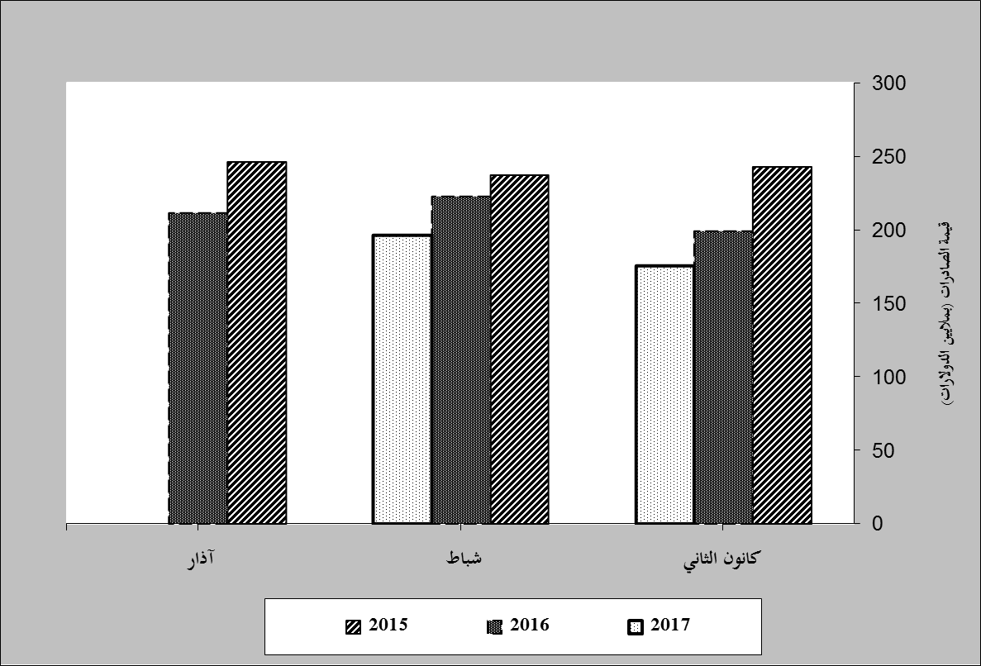

**رسم بياني رقم 1:** **مقارنة قيمة الصادرات الصناعية خلال الاعوام 2015-2016-2017**

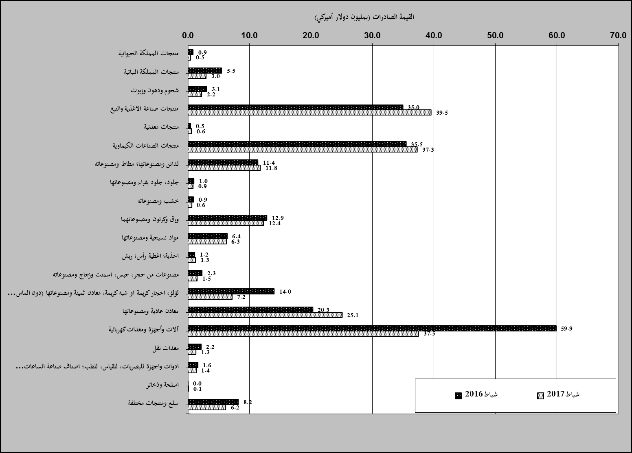

**رسم بياني رقم 2:** **مقارنة قيمة الصادرات الصناعية بين شباط من العام 2017 وشباط من العام 2016**

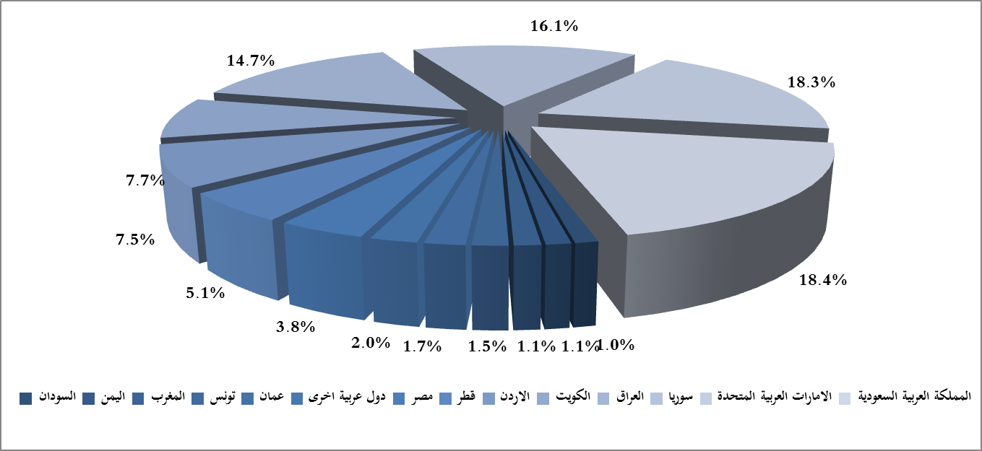

**رسم بياني رقم 3:** **توزيع الصادرات الصناعية الى الدول العربية خلال شباط من العام 2017**

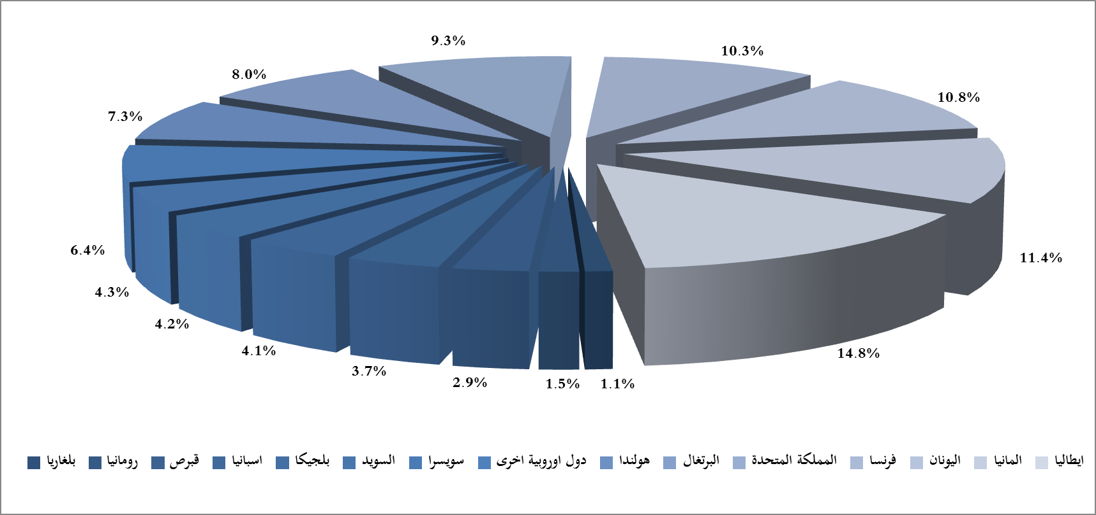

**رسم بياني رقم 4:** **توزيع الصادرات الصناعية الى الدول الاوروبية خلال شباط من العام 2017**

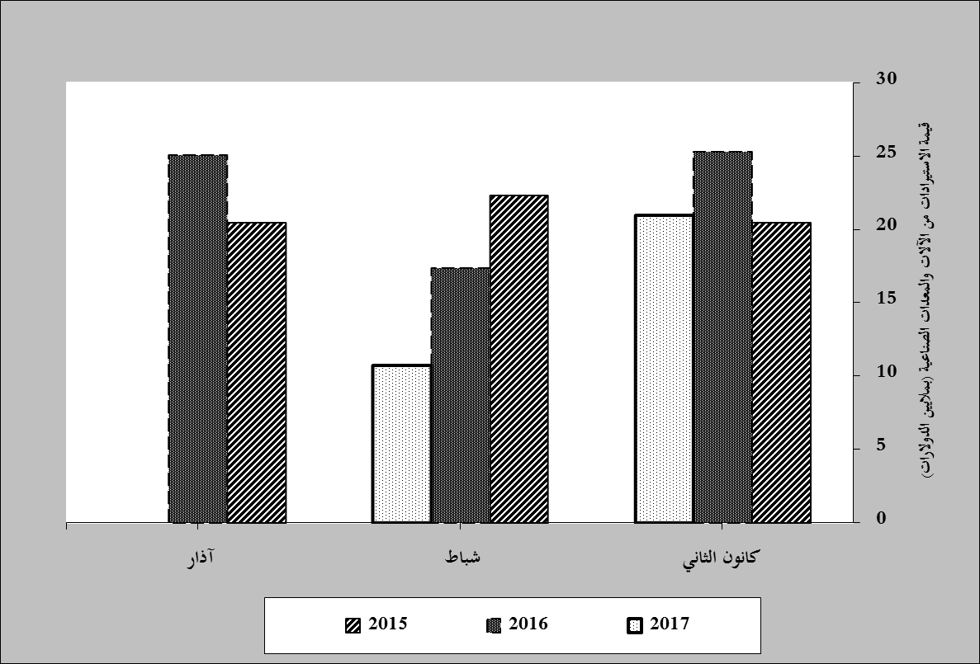

**رسم بياني رقم 5:** **مقارنة قيمة الاستيرادات من الآلات والمعدات الصناعية خلال الاعوام 2015-2016-2017**

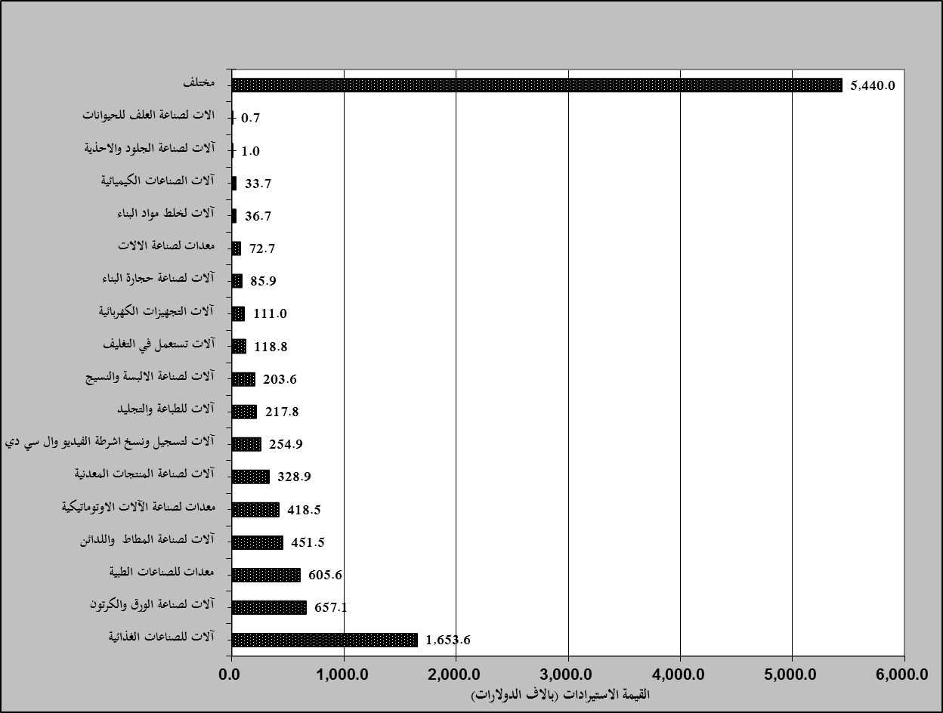

**رسم بياني رقم 6:** **توزيع الآلات والمعدات الصناعية المستورَدة بحسب النشاط الصناعي خلال شهر شباط من العام 2017**

1. **دون الماس الخام وسبائك الذهب والفضة بشكلها الخامي والتي بلغت قيمتها هذا الشهر 30.9 مليون د.أ**
2. **صنفت الآلات والمعدات في هذا الجدول بحسب القطاعات الصناعية العائدة لها في حين تضمن البند "مختلف" الآلات والمعدات التي من الممكن استعمالها في عدة قطاعات.**